
Programm Transfer-21
Lernangebot Nr. 29
Handel und Ernährung am Beispiel von Orangensaft
Erstellt von der „AG Qualität & Kompetenzen“ des
Programms Transfer-21

Impressum
Dieses Material ist eine Veröffentlichung des Programms Transfer-21 und wurde von der Arbeitsgruppe „Qualität & Kompetenzen“ entwickelt.

Mitglieder der „AG Qualität & Kompetenzen“ des Programms Transfer-21:
Dr. Dietrich Aldefeld (ehemals Mitglied des Lenkungsausschusses Mecklenburg-Vorpommern), Dr. Christiane Averbeck (ehemals Geschäftsführung Koordinierungsstelle, FU-Berlin), Elisabeth Geffers-Strübel (Projektleitung Thüringen), Prof. Dr. Gerhard de Haan (Projektleitung Koordinierungsstelle, FU-Berlin), Jürgen Drieling (Projektleitung Niedersachsen), Armin von Dziegielewski (IFB Rheinland-Pfalz), Beate Fritz (Projektleitung Brandenburg), Hilla Metzner (Projektleitung Berlin), Melanie Helm (Projektleitung Saarland), Reiner Mathar (Projektleitung Hessen), Gerhard Nobis (Projektleitung Hamburg), Dr. Michael Plesse (Koordinierungsstelle, FU-Berlin), Sabine Preußer (Koordinierungsstelle, FU-Berlin), Rolf Schulz (Projektleitung Nordrhein-Westfalen), Jörg Utermöhlen (Landesschulbehörde Niedersachsen), Dorothee Werner-Tokarski (Pädagogisches Zentrum Rheinland-Pfalz)

Autorin
Sabine Preußer

Layout
Mareike Hoffmann

Herausgeber
Programm Transfer-21
Koordinierungsstelle
Freie Universität Berlin
Prof. Dr. Gerhard de Haan
Arnimallee 9
14195 Berlin

Telefon: (030) 838 525 15
info@transfer-21.de
www.transfer-21.de


Gefördert als BLK-Programm von
Bund und Ländern im Zeitraum vom
01.08.2004 bis 31.12.2006.
Berlin 2007

Handel und Ernährung am Beispiel von Orangensaft
Im Vordergrund dieses Lernangebots steht die folgende Teilkompetenz der Gestaltungskompetenz: Die eigenen Leitbilder und die anderer reflektieren können:
Die Schüler kennen und erörtern Kriterien der Produktion und des Kaufs von Produkten unter ökologischen, ökonomischen und sozialen Gesichtspunkten (E.1.2)

Allgemeine Hinweise:
Zur Bearbeitung des vorliegenden Lernangebots sollten die Schüler mit den grundlegenden Aspekten der Nachhaltigkeit (Drei Dimensionen: Ökologisch, ökonomisch und sozial) vertraut sein. Auch eine vorherige Unterrichtseinheit zum „Fairen Handel“ ist sinnvoll, kann aber auch mit diesem Lernangebot verbunden werden.
Am Ende der Arbeit präsentieren die Schüler ihre Idee für eine Werbekampagne im Plenum vor der Klasse. Ausgewählte Arbeiten können in der Schule ausgestellt, anderen Klassen, auf dem Schulfest oder der homepage vorgestellt werden.

Weitere Aktionsvorschläge:
- Faires Frühstück mit TransFair-Orangensaft, TransFair-Kaffee und TransFair-Tee, dazu Brot, Gebäck, Butter, Milch und Konfitüre von heimischen Biobetrieben.
- Fruchtsäfte – Verkostung mit fair gehandeltem Orangensaft und Informationsmaterial von TransFair (Info und Bezug: www.fairtrade.de)
- Fair Trinken – Saftbar: mit biologischen und fair gehandelten Säften. Nach dem Motto: “Wohl bekomm´s allen” - Vitamin C für die Genießer und Vitamin F (wie Fair) für die Produzenten
- Verkaufsstand von fair gehandelten Produkten

Methode: Eigenverantwortliches Erarbeiten der Thematik in Einzelarbeit

Zeitrahmen: Zweimal 90 Minuten (ohne Präsentation)

Materialien:
Materialien für die Schüler (Materialien 1-5)
Arbeitsaufträge
Lösungen für die Lehrkraft
Evt. Internetzugang
Pappe für die Plakate, Malstifte

Altersstufe: 7./8. Schuljahr

Fächer: Politik, Wirtschaft, Sozialkunde, Haushaltslehre

Arbeitsaufträge:
In der Schulcafeteria soll zukünftig auf vielfachen Wunsch auch Orangensaft angeboten werden. Du sollst einen Entscheidungsvorschlag machen, welcher Orangensaft zukünftig in der Cafeteria angeboten werden soll und wie dieser vermarktet werden kann.

Drei Sorten Orangensaft stehen zur Auswahl:

- Direktsaft mit Biosiegel im Tetrapack 0,7 l 2,00 €
- Orangensaft von Gepa (mit Transfersiegel) - konventionell aber fair produziert; Tetrapack 1 l; 1,60€
- Orangennektar; Mehrwegflasche 1l; 0,99 € (einscannen labels?)

Um die Arbeitsaufträge zu lösen liegen dir in schriftlicher Form Informationen vor über
- die verschiedenen Verarbeitungsformen des Orangensaftes und dessen gesundheitlichen Wert,
- Informationen über Produktion und Handel von Orangensaft,
- soziale Aspekte bei der Produktion und Vermarktung und
- ökologische Aspekte beim Anbau und der Verarbeitung.
Für weitergehende Informationen kannst du das Internet nutzen.

1. Ordne die folgenden Kriterien den einzelnen Produkten zu! Mehre Nennungen sind möglich.

Bioprodukt
Fair gehandelt
Gute Ökobilanz (Verpackung)
Gesundheitlicher Wert (Inhaltsstoffe, frei von Zusätzen)

Welche weiteren Kriterien sind für die Auswahl eines Orangensaftes entscheidend?
2. Bewerte die drei Angebote nach den vorgegebenen und eigenen Kriterien!
3. Entscheide dich für ein Angebot und begründe deine Entscheidung!
4. Plane eine Werbekampagne für dein ausgewähltes Produkt:

- Welche Argumente für den ausgewählten Orangensaft willst du verwenden?
- Nenne Werbe-Maßnahmen, die den Absatz des Orangensaftes sichern sollen!
- Entwickle ein Werbeplakat!

Erwartungshorizont:
Arbeits-  auftrag | Erwartete Schülerleistung | Gestaltungskompetenz
1 | - Auswählen von Daten, Auswertung von Informationen und Kosten | T.1
1 und 2 | - Kennen und erörtern Kriterien der Produktion und des Kaufs von Produkten unter ökologischen, ökonomischen und sozialen Gesichtspunkten  - Vergleichen: Unterschiede und Gemeinsamkeiten Einordnen der Kriterien in soziale, ökologische und wirtschaftliche Zusammenhänge  - Bewerten | E.1.2  T. 2.1,  T.3.4  T.1.3
3 | Erkennen von Zusammenhängen z.B. zwischen  - Gesundheit, Gesellschaft, Konsum u.a.  - Reflexion der eigenen kulturellen Leitbilder durch Einbeziehung unterschiedlicher Aspekte bzw. Kriterien  Ermitteln und beurteilen der Hintergründe, Formen und Auswirkungen des eigenen Lebensstils und des Lebensstils anderer Personen auf die Lebens- und Arbeitssituation anderer Menschen | E.1, E.1.2 2,  E.1.3
3 | Eine Entscheidung für einen Orangensaft fällen und überzeugende Argumenten finden  Lebensweisen beschreiben, welche einen nachhaltigen Konsum sichern und befördern | T.1.3, E.1.1
4 | Andere motivieren können, die Entscheidung nachvollziehen und sie durchzusetzen können; Handlungsoptionen für Nachhaltigkeit erkennen und dafür motivieren können | G.2.2

Literaturhinweise/Internetlinks:
Unterrichtseinheit Orangensaft (2000). Hrsg. TransFair e.V. u.a., Köln. Folien, Texte, Arbeitsblätter, Kopiervorlagen
Orangensaft fair gehandelt (2000). Arbeitshilfe für ein Brot für die Welt Projekt im Sprengel Osnabrück 2000/2001. Hannover, 37 S.
Orangensaft - Materialien für Bildungsarbeit und Aktionen (1999). Hrsg. Misereor, Kindernothilfe, Brot für die Welt für TransFair. Aachen, 36 S.
Fleissner, Ulla/ Schlich, Elmar (1999): Von der Orange zum Orangensaft. Die energetische Betrachtung der Produktion eines Lebensmittels. MNU 52/2. S. 94-101
Cremer, Paul (1999): Frisch gepresst. Orangensaft und Kinderarbeit. Hinweise für den Unterricht. Cornelsen Verlag 1999
Bittere Orangen. Unterrichtsmaterial für die 5.-10. Schulstufe zum Thema Kinderarbeit und Orangensaft. Hrsg. Südwind Agentur. Wien o.J.
Links zum Fairen Handel:
www.transfair.org
www.gepa3.de
www.fair-feels-good.de
Lösungen:
Offene Aufgaben. Siehe unter Erwartungshorizont

Material 1

Orangensaft – Produktion und Handel
Die Deutschen sind Weltmeister im Orangensafttrinken: Im Jahr 2001 wurden rund 40 Liter O-Saft pro Person getrunken. Orangensaft ist nicht nur geschmacklich und farblich beliebt, er enthält auch wertvolle Mineralstoffe (v.a. Kalium, Calcium) und Vitamine. Gepresst sind alle Orangensäfte gelb. Doch längst nicht alle enthalten das Vitamin F wie Fair.
Orangensaft ist der Renner unter den Fruchtsäften. Der Großteil des in Europa genossenen Orangensaftes kommt aus Brasilien. Brasiliens Orangenplantagen sind etwa so groß wie die Flächen von Mecklenburg-Vorpommern und Niedersachsen zusammen. Orangenernte ist Handarbeit. Nach dem Pflücken gehen die Orangen noch vor Ort in die Konzentratfabriken, wo sie maschinell entsaftet werden. Der Saft wird pasteurisiert und auf ein Sechstel konzentriert. Das gefrorene Konzentrat wird verschifft und in Europa werden die fehlenden fünf Sechstel Wasser wieder beigemischt.

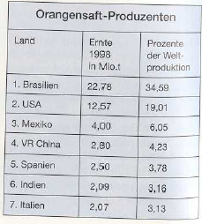
Aus: Rudolf Schmitt. Eine Welt in der Schule. Grundschulverband – Arbeitskreis Grundschule e.V.. Frankfurt a. Main 2005. S.256

Anderthalb Tonnen Orangen ist das Tagessoll eines brasilianischen Orangen-Erntearbeiters. Im Sprühregen der Pestizide und im Akkord wird zehn bis vierzehn Stunden am Tag gearbeitet. Der Lohn für diese Arbeit beträgt ca. ein Euro pro Stunde. Die Löhne der Saisonarbeiter sind zu niedrig, um die Ausbildung ihrer Kinder zu bezahlen. Deswegen gehen die Kinder oft auch zum Orangenpflücken statt zur Schule. Durch das Tragen der Säcke bekommen sie schwere Rückenschäden; durch die Pestizide Vergiftungen. Die sozialen Bedingungen im Orangenanbau sind schlecht. Gewinner des Saftexportes sind einzig Industrie und Handel.

Orangensaft mit Vitamin F wie Fair
Fair gehandelter Orangensaft stammt von Kleinbauern-Gruppen, Genossenschaften und Plantagen, die sich an die Trans Fair Kriterien halten. Diese sehen für die Orangen-Produzenten u.a vor: demokratische Verwaltung der Produktions-Betriebe, gemeinsame Entscheidung, was mit dem Mehrerlös durch Fairen Handel passieren soll, Einhaltung sozialer und ökologischer Mindeststandards. Auch die Importeure zahlen einen TransFair –Aufschlag, der für Investitionen in Infrastruktur, Bildung, Gesundheit und für ökologische Verbesserungen verwendet wird.

Aus: KonsuMensch – Auf den Spuren nachhaltiger Produkte. Ein fair-führer für junge Menschen. Agenda 21 Büro, Hannover, S.15

Ein gutes Beispiel gibt ein kleines Unternehmen in Süddeutschland mit einem Orangensaftkonzentrat aus mexikanischen Waldgärten. Die gepa bietet seit Mitte 1998 den Orangensaft „Merida" von der Halbinsel Yucatán in Mexiko an. Die Orangen, die aus kleinbäuerlicher Produktion stammen, werden vom Kooperativen-Dachverband „Unión de Citricultores del Sur del Estado de Yucatán" zu Saftkonzentrat weiterverarbeitet, so dass ein höherer Preis für das Produkt erzielt wird. Der Saft enthält 100% Fruchtsaft und ist ohne Zuckerzusatz und Konservierungsstoffe hergestellt.
1992 startete der gemeinnützige Verein TransFair seine Arbeit mit dem Ziel, benachteiligte Produzentenfamilien in Afrika, Asien und Lateinamerika zu fördern und durch den Fairen Handel ihre Lebens- und Arbeitsbedingungen zu verbessern.

TransFair handelt nicht selbst mit Waren. Der Verein vergibt vielmehr sein Siegel für fair gehandelte Produkte. TransFair ist also keine Marke, sondern zeichnet Produkte mit seinem Siegel aus, die zu festgelegten fairen Bedingungen gehandelt wurden. Zu den Aufgaben gehört die Kontrolle der Fairhandelsregeln, das Siegelmarketing, die Bildungs-, Öffentlichkeits- und Lobbyarbeit.
Gute Gründe für fair gehandelten Orangensaft:
- Mindestlöhne für die Pflücker
- Zahlung des Aufschlags „Fairtrade-Prämium“ an die Kooperative für soziale und ökologische Projekte
- Direkter Einkauf beim Produzenten
- Aufbau einer langfristigen Handelsbeziehung
- Gewährleistung sozialer Mindeststandards wie: Anerkennung von Tarifverhandlungen, keine Kinderarbeit, keine Zwangsarbeit, Recht auf sichere und nicht gesundheitsgefährdende Arbeitsbedingungen
- Gewährleistung ökologischer Mindeststandards wie: Schutz von Wasser, Wäldern, Erosionsschutz, beschränkter Einsatz von Pestiziden, Verbot gentechnischer Manipulation
- Mit gutem Gewissen genießen
Quelle: http://www.transfair.org/print.php?d=14

Material 2 „Alles öko?“

Kann denn O-Saft öko sein?
Ergebnis einer vergleichenden Ökobilanz des Wuppertaler Institutes für Klimaforschung von 1993 ist, dass die ökologischen Belastungen von heimischen Obstsäften – hier Johannisbeersaft – die selbst gesammelt und unmittelbar in den Haushalten verarbeitet werden, 10mal geringer sind als die vergleichbarer Mengen von handelsüblichem Orangensaft.
Die naheliegende Alternative, Orangensaft einfach z.B. durch Johannisbeer- oder Apfelsaft zu ersetzen, wäre allerdings auch keine Lösung. Denn bei einem derart massenhaft verbrauchten heimischen Getränk würden sicher auch ähnliche industrielle Produktions- und Verarbeitungsverfahren eingesetzt werden, die mit einem hohen Energie- und Chemieeinsatz einhergehen. Dadurch würde der Unterschied in der Ressourcenbelastung bzw. dem Umweltverbrauch zwischen diesen Produkten erheblich geringer.
Außerdem stammen die Äpfel, deren Produktion in der EU hochgradig subventioniert sind, schon jetzt überwiegend nicht etwa von deutschen Streuobstwiesen, sondern von Großplantagen z.B. aus Südafrika oder Chile, und Apfelsaft-Konzentrat wird großenteils aus der VR China importiert.
(Quelle: http://www.oeko-fair.de/oekofair.php/cat/1/aid/26)

Öko-Lebensmittel - mehr als Müsli
Was ist ökologische Landwirtschaft? Ist auch wirklich bio drin, wo bio drauf steht? Warum ist Bio-Food teurer? Der ökologische Landbau wirft viele Fragen auf. Wir haben für euch die Antworten.
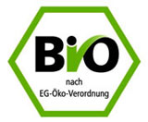Biosiegel
Durch das Bio-Siegel und die dahinter stehende EG-Öko-Verordnung ist es ganz einfach, Bio-Produkte im Laden zu erkennen. Und immer mehr Supermärkte und auch Restaurants bieten Bio-Produkte an. Ob Bio-Gemüse, Bio-Fleisch, Bio-Gummibärchen oder Bio-Tiefkühlpizza: Es gibt fast nichts, was es nicht auch gibt. Und wo Bio draufsteht, ist auch Bio drin. Doch was steht eigentlich dahinter?
Das Wichtigste bei Bio-Produkten ist die Erzeugung nach strengen, kontrollierten Kriterien.
- Beim Ackerbau dreht sich erstmal alles um den Boden. Gesunde Pflanzen brauchen einen gesunden fruchtbaren Boden. Bio-Bauern haben den Dreh raus und verzichten auf leichtlösliche Stickstoffdünger und chemisch-synthetische Pflanzenschutzmittel - statt Chemie kommt moderne Technik und Köpfchen zum Einsatz.
- Tiere haben viel Auslauf und werden artgerecht gehalten. Zu fressen bekommen sie Bio-Futter, das meiste davon kommt direkt vom eigenen Hof. Leistungsförderer, Hormone und gentechnisch veränderte Futtermittel sind in der Öko-Landwirtschaft tabu.
- Das Grundprinzip des Öko-Landbaus ist die Kreislaufwirtschaft-Wirtschaften im Einklang mit der Natur. Der Nährstoffkreislauf jedes Hofes soll möglichst geschlossen sein: So wächst das Futter für die Nutztiere auf Feldern und Grünland, die später mit dem Mist der Tiere wieder gedüngt werden. Es dürfen nur so viele Tiere gehalten werden, wie mit eigenem Futter ernährt werden können.
Das alles sorgt für beste Qualität bei Ernte und Fleisch- auch wenn die Erträge vielleicht geringer sind als in der herkömmlichen Landwirtschaft.
- 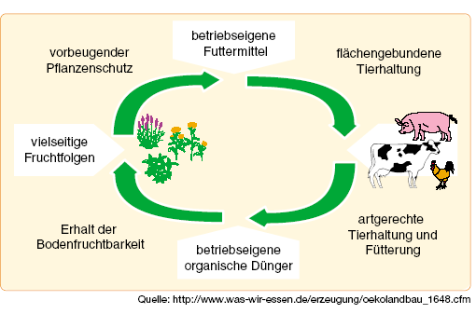Kreislaufwirtschaften
Auch bei der Weiterverarbeitung der Ökologisch erzeugten Rohstoffe gibt es Unterschiede:
- Viele der sonst üblichen Zusatzstoffe sind bei Bio-Produkten verboten. Geschmacksverstärker oder Farbstoffe sind aber auch gar nicht nötig - die Bio-Produkte schmecken auch so richtig gut.
- Was nicht sein muss, aber Sinn macht: Bio-Lebensmittel werden oft auch in der Region angeboten, in der sie auch erzeugt wurden. Sie haben also keine langen, energieintensiven Transporte hinter sich und sind umso knackiger und gesünder.
Die aufwändige Produktion und die geringeren Erträge bringen höhere Kosten mit sich, so dass Bio-Produkte immer etwas teurer sind. Aber die Qualität und der Schutz der Umwelt sollten es einem wert sein.
Auf bio-food-project.de werden alle Aspekte der Ökologischen Landwirtschaft beleuchtet. Und hier gibt es jede Menge Tipps, was man mit den leckeren Bio-Lebensmitteln alles anfangen kann.
(Text entnommen aus: http://www.oekolandbau.de/index.php?id=1046)

Was ist nun mit den Orangen?

Bio-Orangen enthalten rund 30 Prozent mehr Vitamin C als konventionell angebaute. Das hat Professor Theo Clark von der Truman State University in Kirksville herausgefunden. Er vermutet, dass Kunstdünger im konventionellen Intensivanbau den Nährstoffgehalt ungünstig beeinflusst. Mit chemisch-synthetischem Stickstoffdünger speichern die Früchte zwar reichlich Wasser und sehen größer aus als biologisch angebaute, doch der Nährstoffgehalt steigt nicht im gleichen Verhältnis. Auch das Aroma kann leiden.
Material 3 „Warenkunde – Säfte“
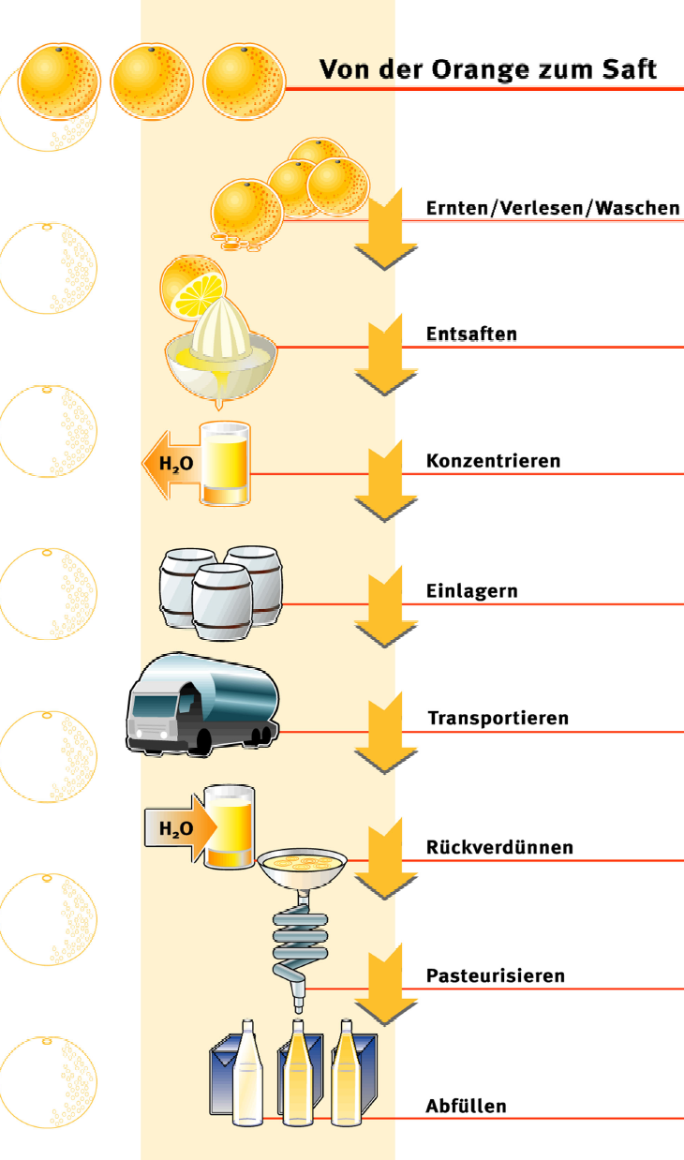
Unter Frischsaft versteht man einen frisch gepressten Saft, der naturbelassen und unverändert bleibt. Das heißt, er muss nach der Verarbeitung sofort abgefüllt und ausgeliefert werden. Er darf auch nicht stark oder lange erhitzt, verdünnt oder mit Schönungsmitteln verändert werden. Insbesondere die starke Hitzebehandlung lässt den Saft schnell altern und hat den Verlust von Vitaminen und ursprünglichem Geschmack zur Folge. Das ist in Deutschland bei 99% aller Säfte der Fall.

Ein Direktsaft besteht zu 100% aus Früchten, die im Ursprungsland direkt nach der Ernte zu reinem Fruchtsaft verarbeitet werden. Im allgemeinen gibt das Qualitätsmerkmal "Direktsaft" jedoch keinerlei Auskunft über die Weiterverarbeitung des Saftes. Es ist z.B. möglich, ihn einzufrieren und erst nach Monaten wieder aufzutauen und abzufüllen. Man kann ihn auch stark und lange erhitzen, so dass er über Monate oder Jahre ungekühlt haltbar bleibt. Die Haltbarmachung durch Erhitzung für mehr als 12 Monate bringt allerdings erhebliche Qualitätsverluste z.B. im Geschmack und Vitamingehalt mit sich. Ein stark erhitzter Direktsaft mit langer Haltbarkeit hat deshalb mit dem frischen Ursprungsprodukt kaum noch etwas gemein.

Mit Hilfe der Saftkonzentration wurde es möglich, weltweit exotische Säfte jederzeit preisgünstig zu produzieren. Durch dieses Verfahren wurden insbesonders Citrus-Säfte zu Konsumartikeln des täglichen Bedarfs.

Dem frisch gepressten Saft wird nach dem Pressen das Wasser entzogen. Das geschieht meistens durch eine Art verdampfen. Dabei gehen jedoch Aromen und Vitamine zum großen Teil verloren. Der Saft wird bei diesem Verfahren um etwa 80% seines Volumens reduziert. Dieser "Saftsirup" wird dann eingefroren. Er kann bis zu 12 Monate danach an jedem Ort zu jeder Zeit wieder zu Orangensaft aufgemischt werden. Dabei dürfen verloren gegangene Vitamine und Aromen hinzugeführt werden. Ein solcher Saft darf wie ein Direktsaft als "100 % Saft" deklariert werden. Im Zusatz muss aber "aus Konzentrat" vermerkt werden. Das theoretische Ergebnis ist ein vollwertiger Fruchtsaft ohne Zugaben von Zucker oder anderen Schönungsmitteln. Nach der Saftkonzentration ist der ursprüngliche Geschmack allerdings bereits verloren gegangen. Bei der erneuten Aufmischung und Abfüllung verliert er noch einmal sehr stark an Geschmack.

Nektar
Der Mindestfruchtgehalt bei Nektaren ist im Gesetz definiert und liegt je nach Frucht zwischen 25% und 50%. Der Rest ist meist Wasser und Zucker.

(Quelle: http://www.fruchtsaft.net/_ds29578985 (Grafik); Text leicht verändert aus: http://www.verbraucherministerium.de/index-000AF232926C1DDCBC3D01A5C0A8E066.html#01)
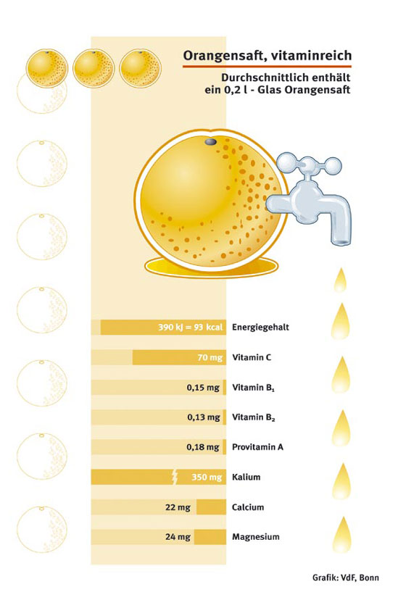
Material 4

Orangen – lecker und gesund
Herausragend ist der Vitamin C Gehalt der Zitrusfrucht (50 mg Vitamin C pro 100 g Orange). Bereits eine große Orange deckt den Tagesbedarf (ca. 100 mg) an diesem wichtigen Vitamin. Besonders in der nasskalten Jahreszeit leisten Orangen einen wichtigen Beitrag zur Stärkung der körpereigenen Abwehr gegen Erkältungskrankheiten. Mit 40 mg Kalzium, 0,1 mg Eisen und 23 mg Vitamin A pro 100 g Orangen vitalisieren und stärken sie den Körper. Die weiße Haut direkt unter der Schale kann man übrigens mit gutem Gewissen mitessen. Sie enthält viele weitere wertvolle Inhaltsstoffe wie Flavonoide und Carotinoide, die vor Herzinfarkt und Krebs schützen. Kalorienmäßig treten die Zitrusfrüchte eher bescheiden auf. 100 g Orangen haben gerade mal 42 kcal und enthalten etwa 84 g Wasser, 1 g Eiweiß, 0,3 g Fett, 11,9 g Kohlenhydrate und 2,5 g Ballaststoffe – die ideale Zwischenmalzeit für figurbewusste Genießer.

Material 5

Ökobilanz – Rechnet sich das?

Einer der wichtigsten Ansätze, um die enorme Vielfalt der Umweltschäden
zu bekämpfen, beginnt nicht bei den einzelnen Schadstoffen. Sondern bei dem, was wir täglich herstellen und nutzen: Nahrungsmittel, Möbel, Autos zum Beispiel.
Mit einer Ökobilanz lässt sich für jedes Produkt ermitteln, welche Auswirkungen auf unsere Umwelt damit verbunden sind. Untersucht wird der gesamte Lebensweg eines Produkts: Die Gewinnung der Rohstoffe, alle Transportwege, Herstellung, die unter Umständen jahrelange Nutzung und die mehr oder weniger aufwändige Entsorgung.

Mit Hilfe der so genannten Input-/Output-Analyse wird für jeden einzelnen Abschnitt im Produktlebenslauf ermittelt, wie viel an bestimmten Rohstoffen, Energie und Arbeitszeit von Mensch und Maschinen investiert werden muss und was an Schadstoffen anfällt.
Zweiter Teil jeder Ökobilanz ist die Bewertung der Resultate im Hinblick
auf die Umweltverträglichkeit des Produkts.
Der Sinn einer Ökobilanz besteht also darin, die echten Umweltbelastungen
von Produkten festzustellen und damit möglichst genau zu erfassen, an welchen Stellen im Lebenslauf neue Wege in der Herstellung besonders umweltfreundlich sein können oder zu Alternativen in der Nutzung anregen.

(Quelle: http://www.sammeldrache.de/resources/download/PDF/MEIKE_IDEEN.pdf)

